Unidade 1.1. Como conceber estratégias metacognitivas de ensino e aprendizagem?
Sabe como aprendem os seus alunos? Sabem os estudantes como aprendem? Ao ajudar os estudantes a compreender as estratégias e métodos de aprendizagem que os ajudam a aprender melhor, pode promover o seu envolvimento, desempenho e sucesso. As oportunidades de aprendizagem metacognitiva podem ajudar os estudantes a apropriarem-se da sua aprendizagem. Além disso, o conhecimento metacognitivo fomenta o pensamento e a auto-reflexão dos alunos, que são cruciais para a aprendizagem auto-regulada.
O professor é responsável pela concepção de estratégias metacognitivas que promovam a AAR dos alunos, passando pelas fases de concepção (pensamento prévio), ensino e aprendizagem (monitorização) e redesenho (auto-reflexão) nos cursos que ele/ela detém. A investigação confirma que as actividades metacognitivas no ensino superior online geradas a partir da análise da aprendizagem melhoram a reflexão dos professores de uma forma mais sistemática. Como consequência, é possível tomar melhores decisões sobre como melhorar a concepção da aprendizagem. Ao mesmo tempo, as estratégias metacognitivas de aprendizagem ajudam os professores a medir a consciência dos alunos sobre o seu papel como alunos e sobre o processo de ensino e aprendizagem.
Esta unidade ilustrará as estratégias metacognitivas de aprendizagem que deve utilizar para fomentar o envolvimento dos estudantes e para criar actividades que gerem evidênciass e informem a concepção instrucional dos seus cursos.
1.1.1. Estratégias metacognitivas para capacitar os alunos a planear, monitorizar e reflectir sobre a sua própria aprendizagem
O metacognição consiste em dois processos complementares, que são (1) o conhecimento da cognição, e (2) a regulação da cognição. O conhecimento da cognição refere-se ao conhecimento que os aprendentes têm de si próprios como aprendizes, ou seja, compreender a forma como aprendem, os factores que influenciam o seu desempenho ou as diferentes estratégias de aprendizagem adoptadas de acordo com a situação. A regulação da cognição refere-se à capacidade dos aprendentes de estabelecer objectivos, planear e monitorizar a aprendizagem e auto-avaliar os resultados da aprendizagem. Refere-se também às estratégias de aprendizagem a escolher e às decisões e mudanças a fazer. É importante envolver os aprendentes na colaboração e discussão activa desde as primeiras aulas e isto pode ser conseguido através da concepção de actividades de aprendizagem envolventes.
Como criar estas actividades de aprendizagem e que ferramentas digitais as podem apoiar?
Pode promover estratégias metacognitivas que fomentem a consciência dos alunos sobre a sua própria aprendizagem:
➢ convidando os alunos a contribuir para o desenvolvimento do plano do curso, pedindo-lhes que se apresentem e partilhem os seus conhecimentos ou experiência anteriores num determinado tópico,
➢ encorajando os alunos a reflectir e partilhar sobre quais são as suas estratégias de aprendizagem e quais os métodos de aprendizagem de que mais gostam,
➢ indicando o que irão aprender neste curso,
➢ convidando os alunos a partilhar as suas expectativas ou necessidades de aprendizagem,
➢ encorajando os aprendentes a criar um plano de estudo com os objectivos de aprendizagem estabelecidos e as estratégias de aprendizagem descritas,
➢ permitindo aos estudantes contribuir para a aprendizagem, escolhendo que tópicos gostariam de explorar mais, que tarefas completar e quando,
➢ ajudando os alunos a determinar individualmente o que já sabem e o que precisam de aprender para completar uma tarefa,
➢ promovendo a auto-reflexão e a auto-avaliação sobre como foram bem sucedidos e se atingiram os seus objectivos pessoais de aprendizagem,
➢ encorajando os aprendentes a rever e avaliar o seu processo de aprendizagem e as estratégias de aprendizagem que aplicaram.

Exemplo de estratégia 1. Fomentar a auto-reflexão sobre a aprendizagem
Existem ferramentas baseadas no Moodle ou externas que podem apoiar as actividades acima mencionadas. Por exemplo, uma ferramenta Padlet pode ser incorporada, permitindo a criação de um mural partilhado onde todos os estudantes podem partilhar as suas experiências de aprendizagem (fig. 1).
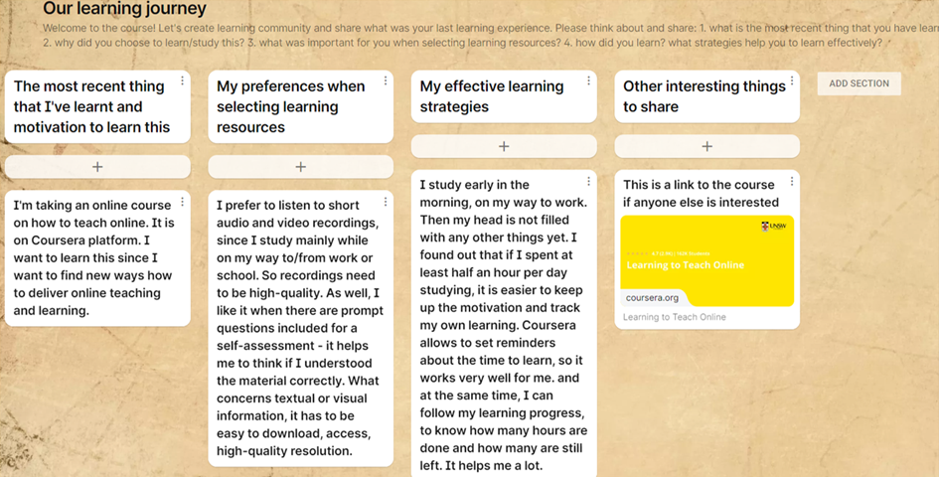
Figura 1. Um exemplo de uma ferramenta Padlet para promover o metaconhecimento dos alunos e recolher dados sobre experiências de aprendizagem (actividade criada para este material de formação, Tamoliune, 2022)

Tais actividades podem suscitar a auto-reflexão dos estudantes sobre como aprendem e o que é importante para eles aprenderem. Estes dados podem inspirar os professores sobre como ministrar ensino e aprendizagem para apoiar o desempenho, o empenho e a AAR dos alunos. Além disso, de acordo com os dados recolhidos, é possível rever o conteúdo do curso pré-desenhado, decidir se este cobre as expectativas dos alunos e se outros tópicos devem ou não ser acrescentados. Desta forma, mostrará aos seus alunos que espera que eles participem activamente. Assegure-se de que analisa as necessidades e expectativas expressas pelos seus alunos durante o curso e que fornece feedback sobre se podem ou não ser satisfeitas.
Exemplo de estratégia 2. Desconstruir e "pensar em voz alta" o processo de aprendizagem
Pode ajudar os estudantes a planear e pensar na sua aprendizagem, modelando o seu próprio processo de pensamento. Por exemplo, ao introduzir um trabalho, desconstrua o processo de desenvolvimento do trabalho dando instruções passo-a-passo sobre como completar a tarefa. Pode utilizar a ferramenta Moodle Assignment para fornecer os detalhes, desconstruindo o processo na secção de descrição (fig. 2.).
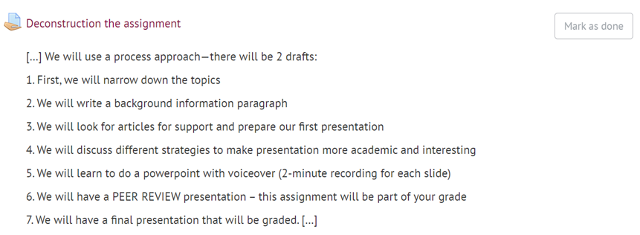
Figura 2. Exemplo de uma descrição de tarefa 'desconstruída' que leva os alunos a compreender as etapas envolvidas no desenvolvimento da tarefa (adaptado de Volungeviciene et al., 2021, p.140)

Exemplo de estratégia 3. Promover o pensamento crítico e a reflexão dos alunos
Ao conceber um curso, ter em mente que as actividades de aprendizagem devem inspirar o pensamento crítico, o interesse pessoal e a compreensão original. Estas actividades têm de despertar a consciência dos alunos sobre como aprendem e, ao mesmo tempo, informá-los sobre a forma como os alunos progridem com o curso.
Por exemplo, quando se pretende promover o pensamento crítico e a reflexão entre os estudantes, é bom fazer-lhes uma pergunta aberta e desafiadora. Poderá utilizar um fórum de discussão Moodle para estimular estudantes com diferentes perguntas, permitindo-lhes reflectir e partilhar os seus conhecimentos sobre um determinado tópico. Desta forma, os estudantes têm a possibilidade de auto-avaliar os seus conhecimentos e processo de aprendizagem (fig. 3), e observar se estão tão activamente envolvidos na aprendizagem e nas discussões como os seus pares. As perguntas para discussão podem também ser pré-concebidas de modo a que os estudantes possam responder-lhes enquanto estão em aula ou em qualquer altura indicada pelo professor.
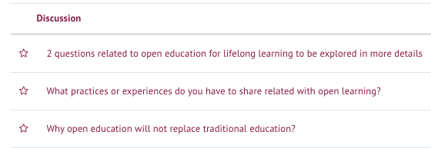
Figura 3. Um exemplo de perguntas pré-definidas sobre o Moodle Forum (Trepule & Tamoliune, curso de mestrado "Conceitos de educação de adultos", Universidade Vytautas Magnus)

Naturalmente, ferramentas baseadas em AVA, como Feedback, Quiz, Wikis, também podem ser utilizadas na concepção de actividades de aprendizagem metacognitiva. Além disso, estas ferramentas recolhem vestígios do desempenho dos alunos. Mais sobre como criar ferramentas baseadas no Moodle e como diferentes ferramentas podem ser usadas para recolher e gerar dados é introduzido na subunidade 1.3.

1.1.2. Estratégias metacognitivas para fomentar o pensamento metacognitivo dos aprendentes sobre uma concepção da aprendizagem
Um factor importante relacionado com a concepção do ensino é a consistência das actividades de aprendizagem. Por outras palavras, é necessário certificar-se de que todas as tarefas correspondem aos resultados da aprendizagem. Além disso, a estrutura global do curso deve ser fácil de seguir. Os alunos devem ser capazes de identificar o percurso de aprendizagem e compreender como cada tópico, recurso de aprendizagem, actividade e tarefa contribuem para a sua aprendizagem bem sucedida.

Exemplo de estratégia 4. Criação de mapas de conceitos para reflectir sobre os conceitos do curso
Vamos dar um exemplo de actividade. Na primeira tarefa, por exemplo, pode-se pedir aos estudantes que procurem três definições de "educação aberta" e que as descrevam de acordo com as suas características. Na segunda tarefa, devem trabalhar em grupos para desenvolver um mapa conceptual em que as definições e características sejam agrupadas (fig.4). Para o efeito, os estudantes podem escolher qualquer ferramenta entre as seguintes: Moodle Mindmap, Mindmup, Mindmeister, Genially.
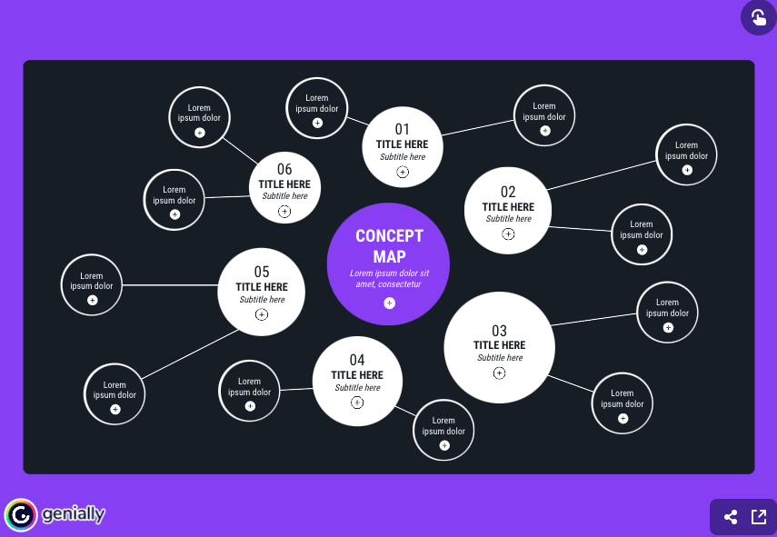
Figura 4. Um modelo "Genialmente" para um mapa conceptual circular (fonte de imagem: https://genial.ly/template/circular-concept-map/)

Quando os alunos completam estas tarefas, desenvolvem um desempenho consciente da tarefa. E, ao mesmo tempo, desenvolvem metacognição por:
- adicionando resultados de aprendizagem baseados em AVA no curso
- criar tarefas e ligá-las aos resultados da aprendizagem, como indicado na descrição do curso/ tarefa ou guia de estudo (mais na unidade 1.2.)
- criação e utilização de critérios de avaliação claros para cada trabalho, que podem ser verificados num guia de estudo
- fornecer feedback sobre a nota atribuída e marcar quais os resultados de aprendizagem alcançados ou não.

Exemplo de estratégia 5. Identificação de conteúdos de aprendizagem que requerem mais explicações
Outra estratégia metacognitiva de aprendizagem é encorajar os alunos a fazerem perguntas durante a aula, para que o professor possa dar respostas atempadas. Para tal, pode utilizar qualquer ferramenta que lhe permita co-criar documentos, por exemplo, o Google Jamboard (fig. 5).
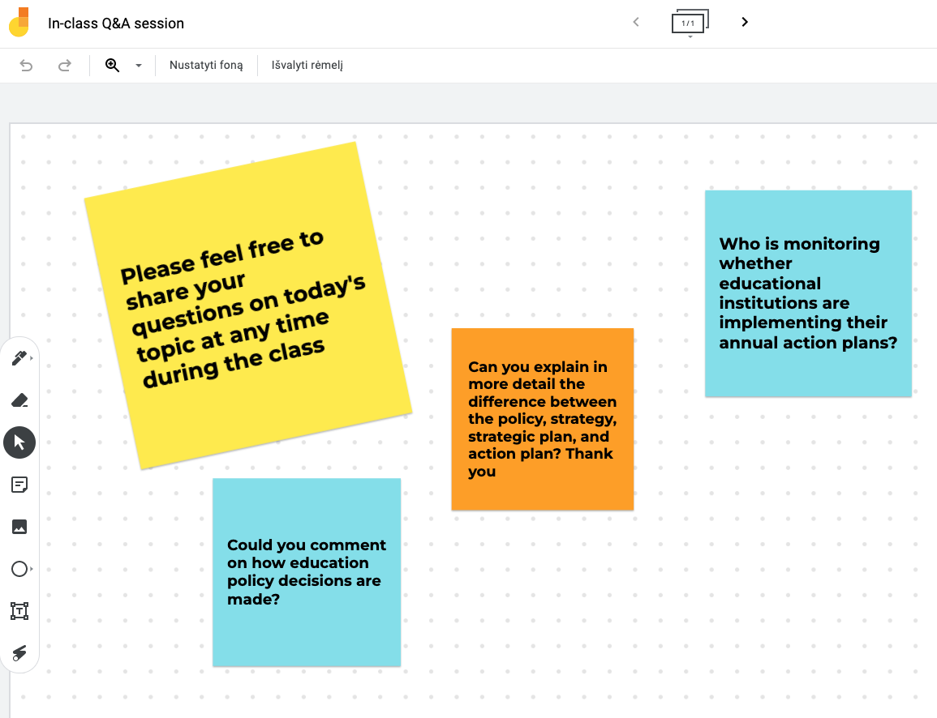
Figura 5. Actividade de P&R durante uma aula sincrónica utilizando a ferramenta Google Jamboard (actividade criada para este material de formação, Tamoliune, 2022)
Exemplo de estratégia 6. Auto-avaliação da aprendizagem e do conteúdo do curso
A fim de ajudar os estudantes a auto-avaliar e monitorizar os seus conhecimentos, pode convidá-los a fornecer feedback sobre um determinado tópico, unidade curricular, método de aprendizagem, recursos de aprendizagem, sobre a utilidade do feedback dos professores, sobre a clareza dos critérios de avaliação, etc. Ao mesmo tempo, pode pedir aos alunos que reflictam sobre o seu próprio trabalho durante o curso e sobre o seu envolvimento e participação em aulas síncronas. O instrumento Feedback baseado no Moodle, por exemplo, permite recolher o feedback dos alunos (fig. 6) e, ao mesmo tempo, gera dados sobre quantas respostas foram dadas.
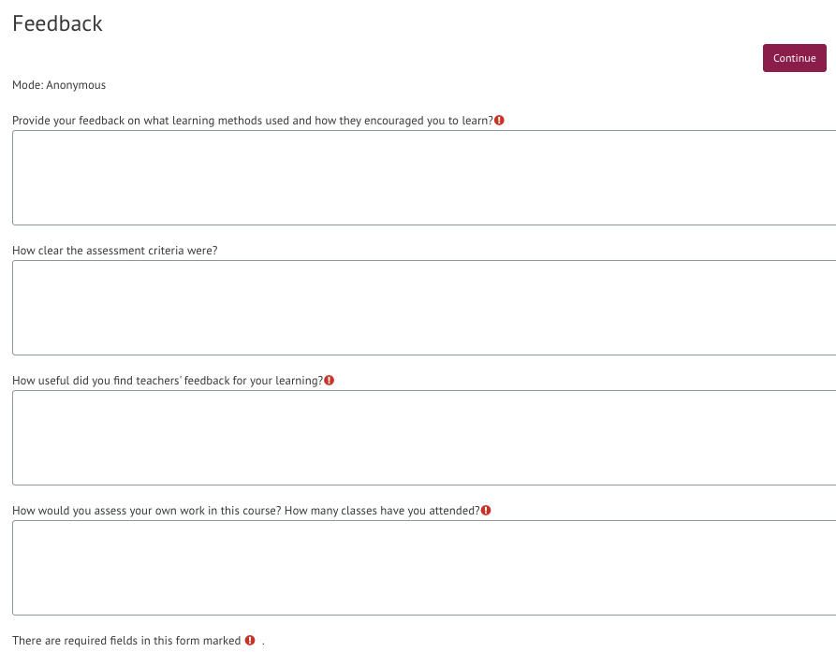
Figura 6. Um exemplo de actividade de feedback baseado no Moodle sobre desenho de aprendizagem (Trepule & Tamoliune, curso de estudo de mestrado "Conceitos de educação de adultos", Universidade Vytautas Magnus)

As actividades de feedback devem ser concebidas quando necessário ou, pelo menos, no final do curso. Por exemplo, pode-se perguntar aos alunos como podem aplicar os novos conhecimentos na sua prática ou que recursos consideram mais bem sucedidos. Estas perguntas fomentam o meta-reconhecimento e a consciência dos alunos sobre a forma como percebem o tópico ou o curso. É possível compreender melhor quais são as suas preferências de aprendizagem.

Exemplo de estratégia 7. Convidar os aprendentes a co-criar recursos de aprendizagem
Pode promover a presença social e realçar a importância de uma comunidade de aprendizagem, convidando os estudantes a partilhar os recursos de aprendizagem que considerem úteis para a aprendizagem num determinado curso. Para tal, pode utilizar o glossário Moodle, wikis, ou alguma outra ferramenta externa.
Encontrará mais ideias sobre ferramentas de aprendizagem que podem apoiar o envolvimento e metacognição dos alunos noutras unidades deste material de formação. Além disso, a unidade 2.2 fornecer-lhe-á algumas recomendações sobre como fazer intervenções de ensino e aprendizagem com base em dados, enquanto a unidade 3 introduzirá estratégias de ensino e aprendizagem que poderão ajudá-lo a apoiar e envolver os estudantes na aprendizagem.
Exemplo de melhores práticas
Título: Um estudo de investigação sobre um curso de inglês online (Volungeviciene et al., 2021)
Universidade: Universidade Vytautas Magnus (VMU), Lituânia
Secção do quadro: B - Estratégias metacognitivas para medir o sucesso académico dos estudantes
Que competências e resultados de aprendizagem do Quadro DigicompEdu estamos a abordar?
COMPETÊNCIAS | RESULTADOS DE APRENDIZAGEM
Aprendizagem auto-regulada  Envolver activamente os alunos  Análise de EVIDÊNCIAS | - (Monitorizar o desempenho). Utilizar tecnologias digitais (e.g. ePortfolios, blogs dos alunos) para permitir aos alunos registar e mostrar o seu trabalho.  - Utilizar as tecnologias digitais para visualizar e explicar novos conceitos de uma forma motivadora e envolvente, por exemplo, empregando animações ou vídeos.  - Conceber e implementar actividades de aprendizagem que gerem dados sobre a actividade e o desempenho dos aprendentes.

Questões-chave: Esta descrição das melhores práticas introduz as actividades de aprendizagem metacognitiva que são concebidas e ministradas num curso de língua inglesa online no Moodle (e na sala de conferências virtual). Aqui o professor concebeu várias actividades de aprendizagem que ajudariam a recolher provas sobre o sucesso académico dos alunos e a concepção da aprendizagem.
Tarefas como o trabalho de grupo, trabalho individual, trabalho em pares, discussões e análises, permitem aos professores envolver melhor os aprendentes. Do mesmo modo, apresentações introdutórias, reflexões e feedback dados aos e dos colegas afectam o conhecimento dos alunos. Aqui estão algumas estratégias utilizadas no curso:

PowerPoint de dois lados
Uma vez que o curso é realizado por estudantes de diferentes campos de estudo e programas de estudo, o professor tem como objectivo aprender mais sobre os estudantes enquanto alunos. Portanto, o professor pede para criar um PowerPoint de introdução de dois slides e coloca-o no Moodle logo no início do curso.
- O primeiro diapositivo foi dividido em duas partes. A primeira parte centrou-se em informação séria - nomes dos alunos, educação e trabalho. O segundo lado do slide revela um estudante como pessoa - passatempos, interesses, talentos, paixões, etc.
- A segunda metade do diapositivo foi para os estudantes partilharem os seus gostos e aversões. Graças a esta estratégia, o professor pretendia fomentar a sua reflexão sobre as suas próprias preferências de aprendizagem.
- Os estudantes foram encorajados a apresentar e discutir o que sentiam sobre o seu papel como estudante, irmão/irmã, aprendiz de inglês, ou profissional no posto de trabalho que desempenhava naquele momento.
Nesta tarefa, os estudantes são obrigados a apresentar-se aos colegas e ao professor. Os estudantes colocam as suas apresentações num fórum de discussão onde todos os membros do grupo podem participar (fig. 1).
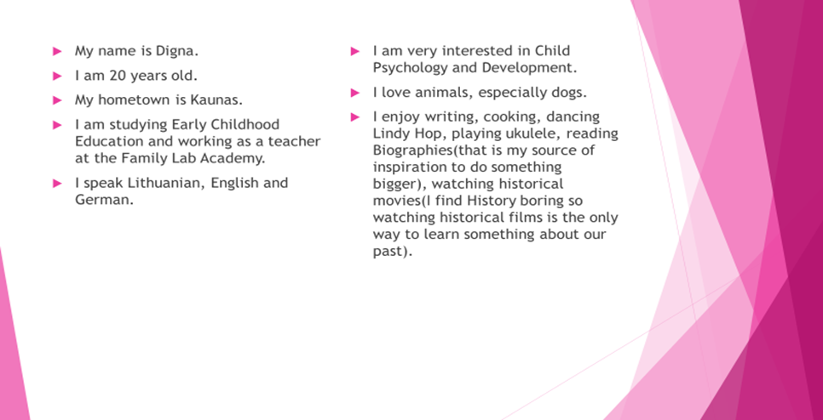
Figura 1. Exemplo de apresentação dos alunos do curso de língua inglesa (Volungeviciene et al., 2021, p. 138).

O objectivo dos slides é saber mais sobre os estudantes, os seus pontos fortes, fraquezas e interesses. Os slides introdutórios e as apresentações dos estudantes são úteis para os professores saberem mais sobre o contexto dos alunos (família, trabalho, paixões, interesses profissionais). Graças a esta informação, os professores podem encorajar os estudantes a descobrirem tópicos para futuros trabalhos de acordo com os seus interesses. Ao tomar estas decisões, o professor fomenta a aprendizagem auto-regulada dos alunos, permitindo-lhes planear a sua própria aprendizagem ou reflectir sobre os tópicos que desejam explorar nas suas tarefas.

Actividades de aprendizagem pelos pares
Outra estratégia de concepção de aprendizagem que o professor aplica no curso são as actividades de aprendizagem entre pares. Ao pedir aos alunos que revejam as apresentações dos pares de acordo com um conjunto de critérios, o professor aumenta a consciência dos seus conhecimentos e competências cognitivas (fig. 2). Os estudantes precisam de pensar criticamente, reflectir sobre a sua própria apresentação, comparar os resultados e, quando necessário, tomar decisões sobre como melhorar a sua própria aprendizagem.
Por favor, reveja a apresentação. Escrever comentários e sugestões. Por favor, não comentar sobre gramática. O seu objectivo é ajudar os seus amigos a fazer uma melhor apresentação:
O problema é claro.
Compreendo a seriedade do problema.
O problema é relevante para Portugal. É claro para mim.
Compreendo os 2 motivos/efeitos apresentados nos dois diapositivos seguintes.
Cada razão ou efeito não só é claro como está documentado e tem informação relevante.
Cada razão tem informação que era nova para mim. Não há ideias que sejam tão bem conhecidas que todos saibam sem ler esta informação.
A solução é clara. Há apenas UMA solução e não 10 pequenos passos sobre como conseguir algo.
A solução é baseada num exemplo real e é claro o que é esse exemplo.
A pessoa tem documentação. Cada diapositivo tem citações visíveis no texto, e as imagens são documentadas.
O diapositivo de referência está bem organizado. Está organizada alfabeticamente pelo apelido do autor ou pelo título do artigo, se não houver autor.
Esta apresentação foi interessante porque...
As minhas outras recomendações:
Figura 2 . Um exemplo de critérios de avaliação por pares (Volungeviciene et al., 2021, p. 144).

Ao longo do período de estudo, o professor avalia os alunos através de uma variedade de ferramentas de avaliação e auto-avaliação, como fóruns de discussão, onde os alunos são encorajados a reflectir e dar feedback aos pares sobre o seu desempenho e tarefas.

Auto-reflexão sobre o processo de aprendizagem
No final do semestre, os alunos têm de reflectir sobre o seu processo de aprendizagem. Isto pode ser feito através de um acompanhamento de uma actividade introdutória por meio de diapositivos. Os estudantes são convidados a reflectir sobre a sua experiência de aprendizagem, a pensar se e como estudariam de forma diferente no futuro e a avaliar a sua própria aprendizagem. Os professores encorajam os estudantes a avaliar a utilidade do conteúdo de aprendizagem, o que acharam mais e menos útil, e, finalmente, que estratégias ou experiências de aprendizagem podem ser aplicadas nos seus estudos futuros. Ao utilizar estratégias metacognitivas de aprendizagem, o professor envolve os estudantes numa reflexão contínua sobre as suas práticas de aprendizagem. Tais reflexões ajudam os estudantes a pensar sobre o seu papel no processo de aprendizagem e na comunidade de aprendizagem.
Uma lista de perguntas reflexivas é também introduzida após os estudantes terem feito a apresentação do projecto de primeira classe (fig. 3). Através desta tarefa, o professor convida os estudantes a reflectir sobre o processo do trabalho e a avaliar o valor do trabalho.
As reflexões após cada tarefa reforçam o metacognição dos alunos e, ao mesmo tempo, permitem que os professores recebam feedback sobre a sua concepção de aprendizagem.

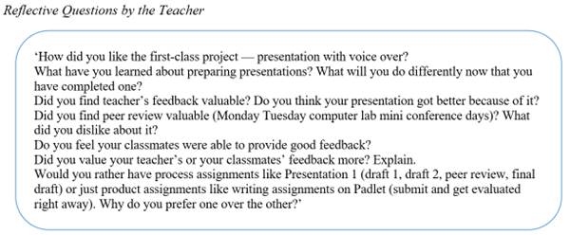
Figura 3. Questões reflexivas introduzidas aos estudantes após o trabalho (Volungeviciene et al., 2021, p. 142).

Quizzes e um livro de notas
Finalmente, são utilizados quizzes semanais e um livro de classificação para apoiar estratégias metacognitivas de aprendizagem e aprendizagem auto-regulada. Os quizzes são criados usando a ferramenta Moodle Quiz todas as semanas e o tempo é definido para completar cada quiz. Permite aos estudantes aprenderem consequentemente, planear a sua aprendizagem, verificar se utilizam esforço suficiente para alcançar os resultados de aprendizagem pretendidos e estar conscientes do seu próprio progresso de aprendizagem. O livro de classificação permite aos estudantes acompanhar os seus resultados e regular a sua aprendizagem em conformidade.

Relevância para os professores:
A melhoria da concepção da aprendizagem baseia-se em reflexões frequentes sobre tarefas e actividades de seguimento. Os professores alteram o programa semestral e adaptam-no durante o semestre, considerando as necessidades dos estudantes, personalidades e peculiaridades do programa de estudo. O objectivo do professor é empurrar os estudantes para fora da sua zona de conforto, encorajando-os a partilhar a sua opinião, a avaliar criticamente a aprendizagem dos colegas e a utilizar a argumentação. A cada semestre são utilizadas diversas ferramentas Moodle e, ao mesmo tempo, o professor explora novas possibilidades sobre a concepção da aprendizagem a cada semestre. Fóruns de discussão, Padlet, e resultados de trabalhos de grupo permitem aos professores acompanhar o progresso dos alunos. Uma das ferramentas Moodle mais úteis durante este curso foi o Padlet, onde todos os alunos e professores participaram nas discussões. Todas estas ferramentas em conjunto permitem aos professores acompanhar o progresso de aprendizagem dos alunos.

Referências

Volungeviciene, A., Tereseviciene, M., & Trepule, E. (2021). Learning Analytics: a Metacognitive Tool to Engage Students. Research study. Sciendo. https://doi.org/10.2478/9788366675643

